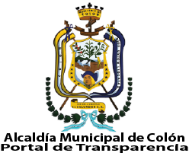

Nota Aclaratoria:
En la Ciudad de Colón, a los treinta días del mes de Julio del año dos mil veinte, cuando son las dos de la tarde con veinticuatro minutos mediante la presente se informa al público en general que durante la emergencia nacional por COVID-19, la Alcaldía Municipal de Colón no entregó subsidios ni incentivos fiscales.
Y para hacer constar se extiende la presente.

Evelyn Raquel Hernández de Menjívar
Oficial de Información

